

COURTIER ASSERMENTE – Olivier EVRARD
Tél : 02 99 202 202 – Fax : 02 99 202 200
BP 50 – 35404 ST-MALO Cédex – France

SAINT MALO, le 25/08/2010 $ 1,2651

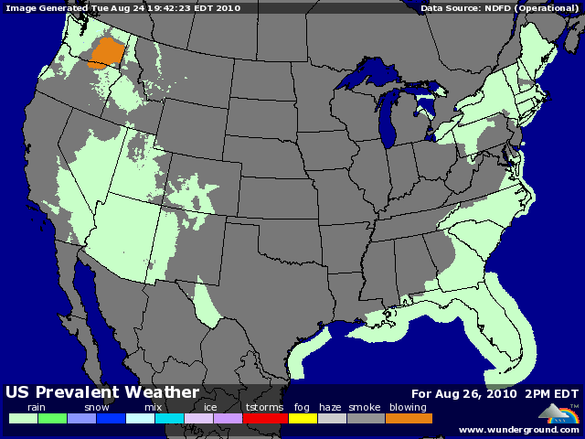

BLE : - baisse de le sillage général des marchés mondiaux mis à mal par les statistiques américaines sur l’immobilier et la crainte pour la reprise mondiale,
- les prévisions météo annoncent de la pluie en Russie, plus sur le nord que sur le centre et le sud, les zones de production de blé, mais cela rassure les opérateurs alors que les semis vont commencer,
+/- Toepfer revoit la récolte allemande à la baisse à 43,9 millions de mt toutes céréales (49,7 en 2009) dont 21,7 millions de mt de blé (23,4 en 2009). De plus, les pluies actuelles dégradent la qualité et vont réduire le potentiel allemand à l’export, du moins en blé de meunerie,
+/- en effet, les offres en blé feed afflux sur l’Europe du nord et la France, avec des prix imbattables, 190€ CAF hier soir pour des blés avec 8/10% de germés,
+/- l’Egypte cherche 60KT de blé pour un embarquement 1/10 octobre. L’origine ne pourra qu’être US ou française, même l’Argentine ne calcule pas compte tenu du coût du fret,

MAÏS : - poids de l’économique avec le pétrole au plus bas depuis 2 mois et la crainte sur le redémarrage de la croissance,
- le maïs éthanol et feed pèse 10,05 milliards de bx dans le bilan US contre seulement 2,05 pour l’export. Or c’est la demande export qui a soutenu le maïs jusqu’à aujourd’hui !!!
- les fonds sont très longs (293.722 lots) alors que la récolte va arrivée vite cette année grâce à un planting précoce,
- le marché vend aussi la surprise d’un rating en hausse d’un point, alors qu’à l’approche de la récolte, traditionnellement, le rating baisse,
+/- le maïs trouve un soutien par rapport à la demande mondiale mais aussi dans le fait qu’une récolte rapide du maïs avec des conditions climatiques propices laissera moins de temps au maïs pour se remplir et donc pour faire un excellent rendement,

SOJA : +/- rebond de l’huile dans un marché baissier sur effet de spread sur le ttx,
+/- soutien très léger de la baisse du rating et de la présence du SDS en Iowa et Illinois,
- la météo US est bonne pour la phase de remplissage des gousses,
- même poids des craintes sur la reprise économique qui fait vendre les bourses, les minerais et les céréales et sécuriser les masses monétaires en achetant le dollar,

A SUIVRE : toujours le dollar et l’économie, mais de plus en plus, pour notre marché du blé, la météo en Argentine et en Australie.

